В этом задании нужно проследить характер связи между словами в образце и подобрать аналогичную пару к слову из предложенных вариантов.

Пальто – пуговица

Ботинок – портной/магазин/нога/шнурок/шляпа

Коса – трава

Бритва – сено/волосы/острая/сталь/инструмент

Нога – сапог

Рука – галоши/кулак/перчатка/палец/кисть

Вода – жажда

Пища – пить/голод/хлеб/рот/еда

Электричество – проволока

Пар – лампочка/лошадь/ток/вода/трубы/кипение

Паровоз – вагоны

Конь – поезд/лошадь/овес/телега/конюшня

Вычеркнуть выделенную букву из каждой строчки:

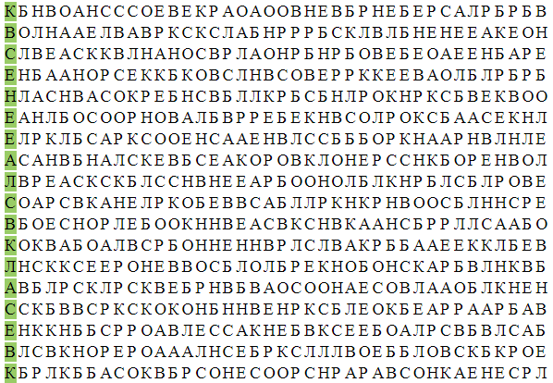Написать 15 названий растений (деревья, кустарники, травы):